МИНОБРНАУКИ РОССИИ
САНКТ-ПЕТЕРБУРГСКИЙ ГОСУДАРСТВЕННЫЙ ЭЛЕКТРОТЕХНИЧЕСКИЙ УНИВЕРСИТЕТ
«ЛЭТИ» ИМ. В.И. УЛЬЯНОВА (ЛЕНИНА)
Кафедра Вычислительной техники

ОТЧЕТ
по лабораторной работе № 1
по дисциплине «Объектно-ориентированное программирование» ТЕМА: «Знакомство со средой разработки

Java-приложений»

Студент гр. 5312 |  | Попов С. А.
Преподаватель |  | Лебедев Д. В.

Санкт-Петербург
2026

Цель работы

Освоение среды разработки Eclipse, программирование, запуск и отладка консольного приложения.

Описание задания
- Установить на свой компьютер JDK и Eclips.
- Создать проект.
- Создать приложение, в котором объявлен статический массив целых чисел.
- В методе main проинициализируйте этот массив и напишите алгоритм его упорядочения по возрастанию (убыванию).

Пример

Описание проверки работоспособности приложения
Полную работа способность приложения можно увидеть на примере

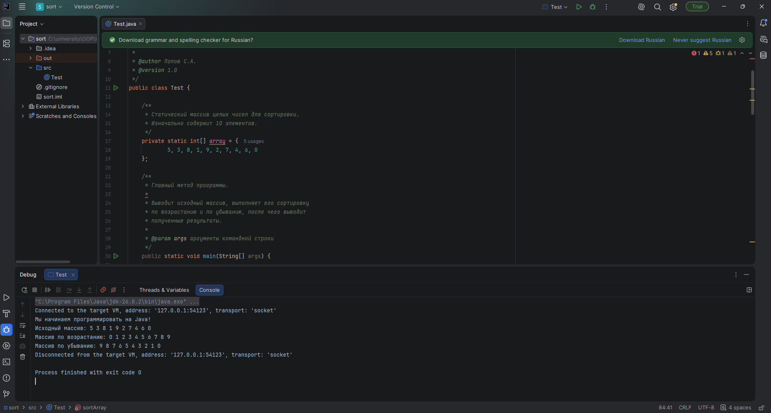

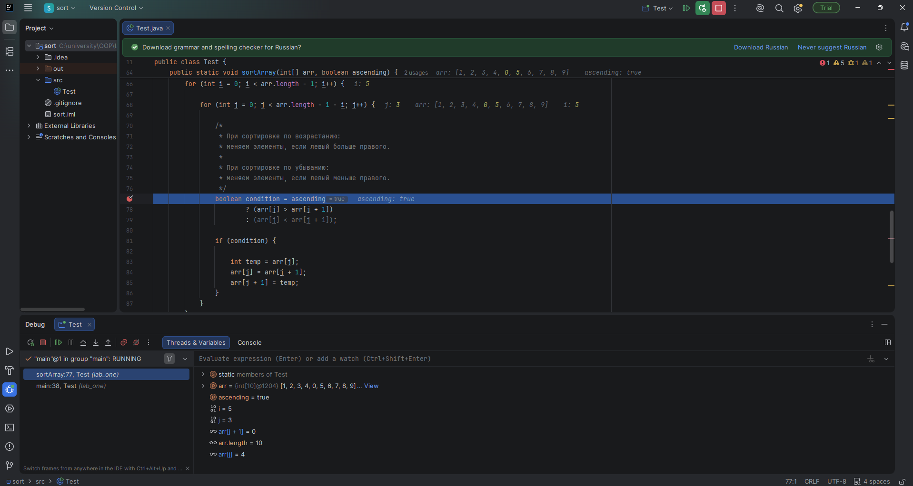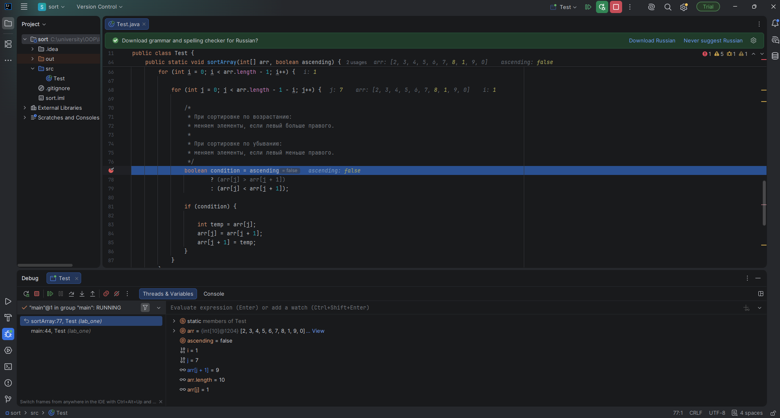

Скриншоты Javadoc:

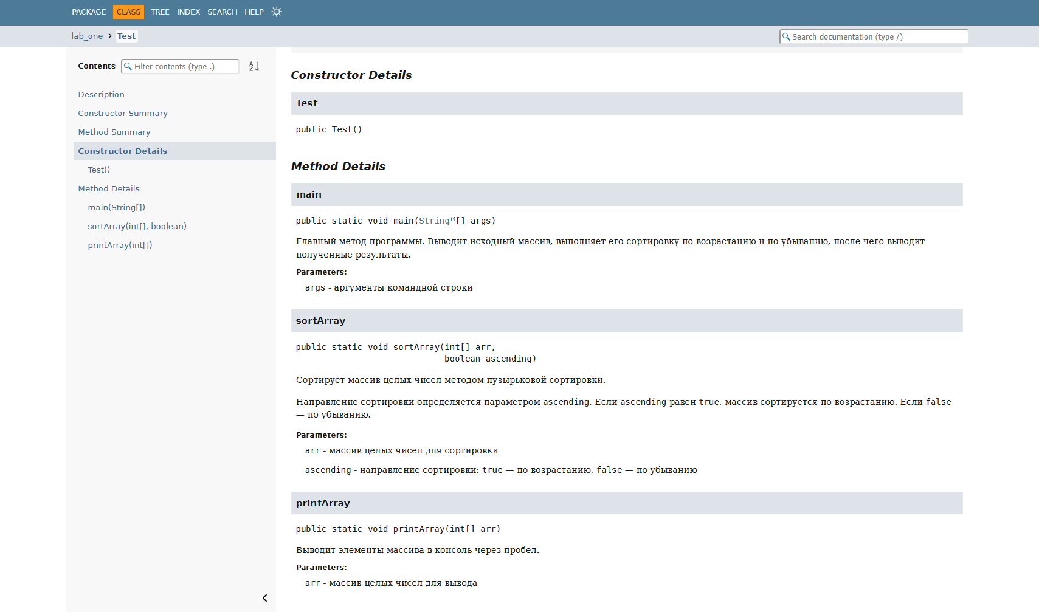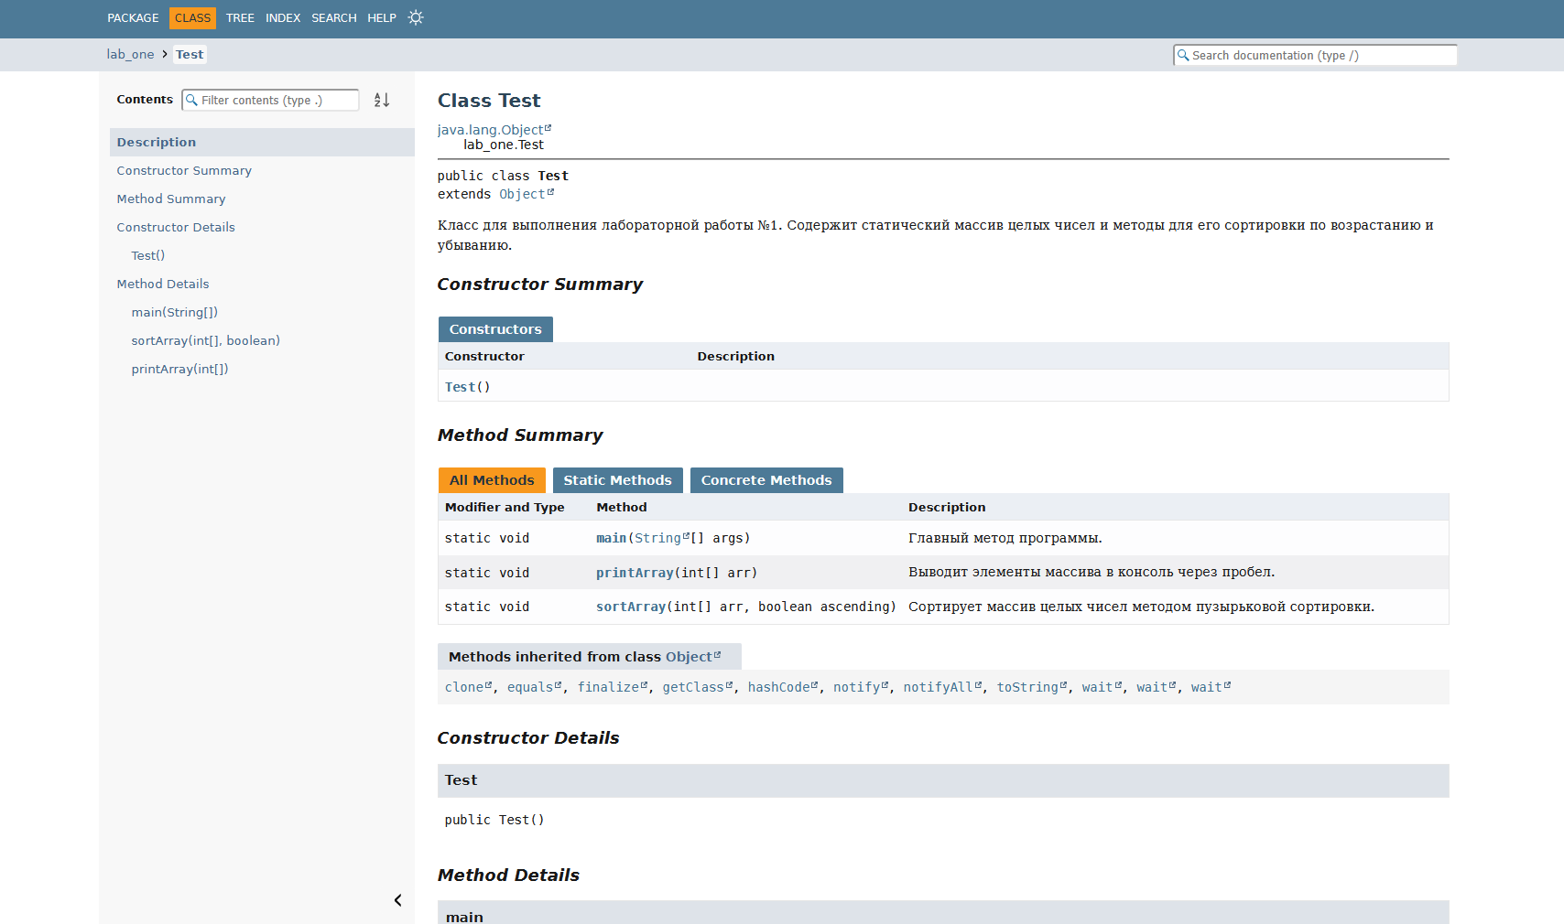

Текст программы
package lab_one;
/**
* Класс для выполнения лабораторной работы №1.
* Содержит статический массив целых чисел и методы
* для его сортировки по возрастанию и убыванию.
*
* @author Попов С.А.
* @version 1.0
*/
public class Test {
/**
* Статический массив целых чисел для сортировки.
* Изначально содержит 10 элементов.
*/
private static int[] array = {
5, 3, 8, 1, 9, 2, 7, 4, 6, 0
};
/**
* Главный метод программы.
*
* Выводит исходный массив, выполняет его сортировку
* по возрастанию и по убыванию, после чего выводит
* полученные результаты.
*
* @param args аргументы командной строки
*/
public static void main(String[] args) {
System.out.println("Мы начинаем программировать на Java!");
System.out.print("Исходный массив: ");
printArray(array);
// Сортировка по возрастанию
sortArray(array, true);
System.out.print("Массив по возрастанию: ");
printArray(array);
// Сортировка по убыванию
sortArray(array, false);
System.out.print("Массив по убыванию: ");
printArray(array);
}
/**
* Сортирует массив целых чисел методом пузырьковой сортировки.
*
* <p>
* Направление сортировки определяется параметром {@code ascending}.
* Если {@code ascending} равен {@code true}, массив сортируется
* по возрастанию. Если {@code false} — по убыванию.
* </p>
*
* @param arr массив целых чисел для сортировки
* @param ascending направление сортировки:
* {@code true} — по возрастанию,
* {@code false} — по убыванию
*/
public static void sortArray(int[] arr, boolean ascending) {
for (int i = 0; i < arr.length - 1; i++) {
for (int j = 0; j < arr.length - 1 - i; j++) {
/*
* При сортировке по возрастанию:
* меняем элементы, если левый больше правого.
*
* При сортировке по убыванию:
* меняем элементы, если левый меньше правого.
*/
boolean condition = ascending
? (arr[j] > arr[j + 1])
: (arr[j] < arr[j + 1]);
if (condition) {
int temp = arr[j];
arr[j] = arr[j + 1];
arr[j + 1] = temp;
}
}
}
}
/**
* Выводит элементы массива в консоль через пробел.
*
* @param arr массив целых чисел для вывода
*/
public static void printArray(int[] arr) {
for (int i = 0; i < arr.length; i++) {
System.out.print(arr[i] + " ");
}
System.out.println();
}
}

